Выпуск № 3 Ноябрь 2021
На двух этажах


Информационное издание учащихся ГБОУ ООШ с. Купино

Читай под партой


В этом выпуске:

4 ноября – День народного единства

День матери
«Азбука дорожного движения»

2 День народного единства
На двух этажах

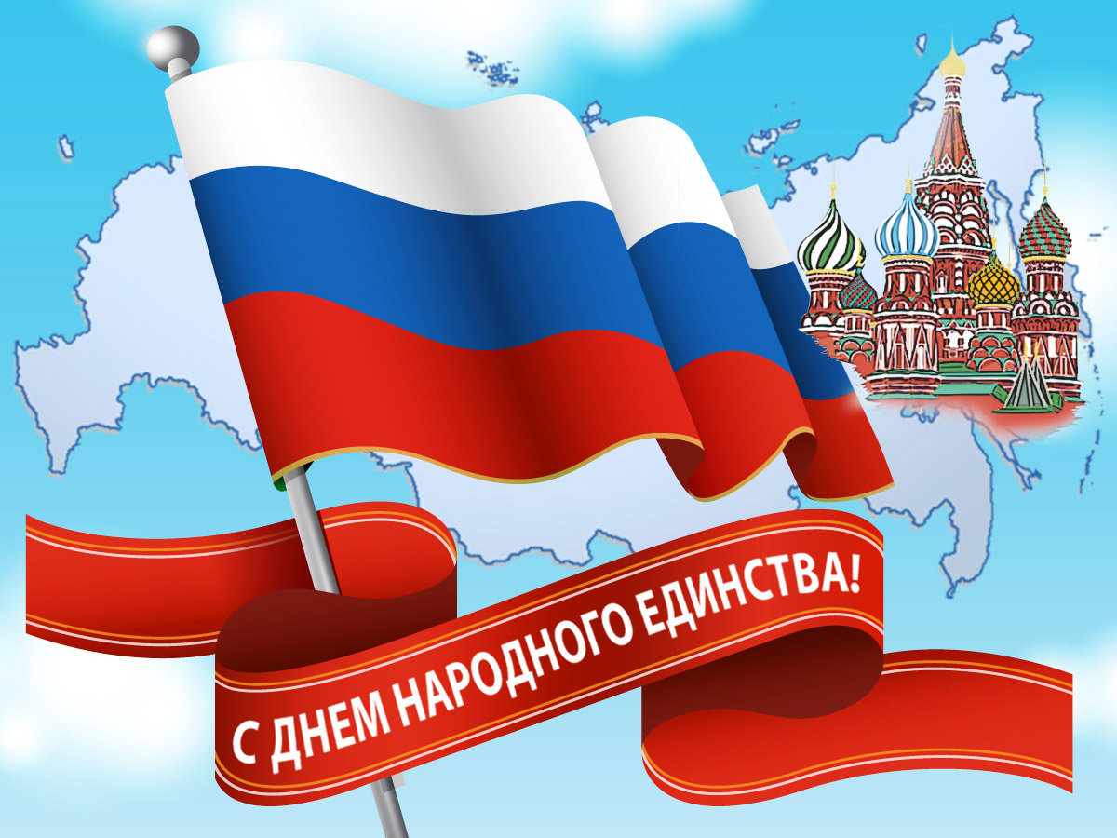

Праздники, которые отмечаются всенародно, обладают силой мощного единения и сплочения всего населения страны, поэтому воспринимаются нами как грандиозные и значимые события. Одним из таких, объединяющих людей дней, назван Днем народного единства, и с 2004 года у него есть личная ежегодная календарная дата — 4 ноября. День народного единства - один из самых молодых праздников нашей страны, который отмечается в соответствии с Федеральным законом «О днях воинской славы и памятных датах России».
Эта знаменательная дата отдает дань памяти событиям 1612 года, когда в едином духовном и ратном порыве народным ополчением Минина и Пожарского была освобождена Москва, и было положено начало выхода страны из глубокого политического, духовного и нравственного кризиса, известного как Смутное время, когда были заложены основы для строительства фундамента независимого государства.
Но мало кто знает, что еще в 1649 году указом царя Алексея Михайловича день Казанской иконы Божией Матери (22 октября по старому стилю) был объявлен государственным праздником. Кроме того, в начале 20 века 8 мая по старому стилю вспоминали Кузьму Минина, которого еще Петр I назвал «спасителем Отечества».
Проникнутый идеями национального согласия и сплочения общества, упрочения российской государственности, День народного единства также является праздником добра, днем заботы о людях. Любое, даже самое малое, доброе дело в этот день для каждого должно стать первым шагом к исцелению души, а добрые дела миллионов добровольцев, вместе взятые, приведут нас к духовному оздоровлению всего общества.

3 Азбука дорожного движения
На двух этажах

В рамках специальных мероприятий месячника безопасности по правилам дорожного движения в школе прошли классные часы на темы: «Азбука дорожного движения», «Безопасность при выше всего».

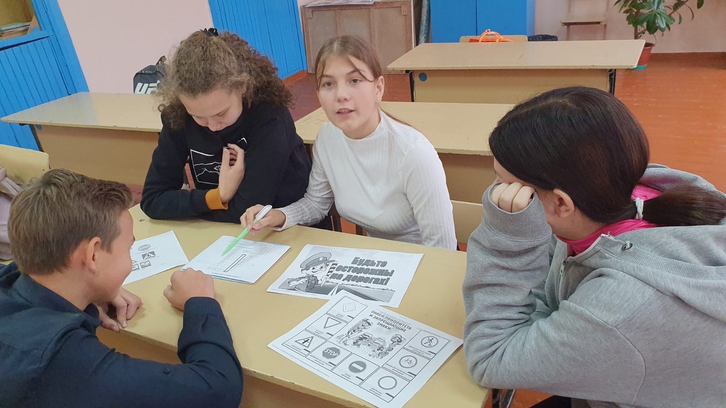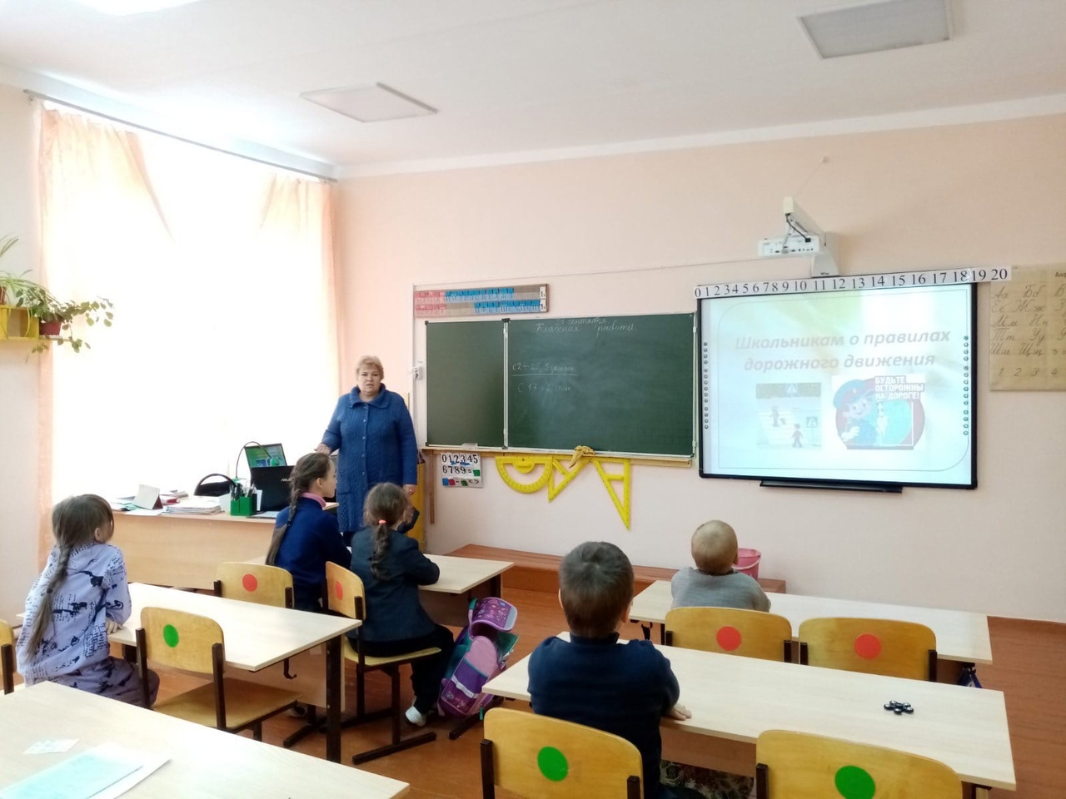

Памятка для учащихся
Ребята, соблюдайте Правила Дорожного Движения!
1. Ходите только по тротуару!
2. Переходите улицу в местах, обозначенных разметкой или знаками «пешеходный переход», а где их нет – на перекрестках по линии тротуаров.
3. Переходя улицу, посмотрите налево, а дойдя до середины – направо!
4. На улицах и дорогах, где движение регулируется, переходите проезжую часть только при зеленом сигнале светофора или разрешающем жесте регулировщика.
5. Не перебегайте дорогу перед близко идущим транспортом!
6.При отсутствии в зоне видимости перехода или перекрестка разрешается переходить дорогу под прямым углом к краю проезжей части и там, где она хорошо просматривается в обе стороны.
7.Пешеходы, не успевшие закончить переход, должны остановиться на линии, разделяющей транспортные потоки противоположных направлений. Продолжить переход можно, лишь убедившись в безопасности дальнейшего движения и с учетом сигнала светофора (регулировщика).
8. Стоящий на остановке автобус или троллейбус обходите только в разрешенных для перехода местах, соблюдайте при этом осторожность. Обходить этот транспорт спереди или сзади опасно!
9.Не устраивайте игры вблизи дорог и не катайтесь на коньках, лыжах и санках на проезжей части улицы.
10.Не цепляйтесь за проходящие автомобили, не катайтесь на сцепном устройстве трамвая – это опасно для жизни!
11. При приближении транспортных средств с включенным проблесковым маячком синего цвета или маячками синего и красного цветов и специальным звуковым сигналом не начинайте переходить улицу, а если находитесь на дороге, уступите дорогу этим транспортным средствам и незамедлительно освободите проезжую часть.
12. Ездить на велосипедах по улицам и дорогам детям разрешается детям не моложе 14
лет.

4 Поздравляем!!!
На двух этажах

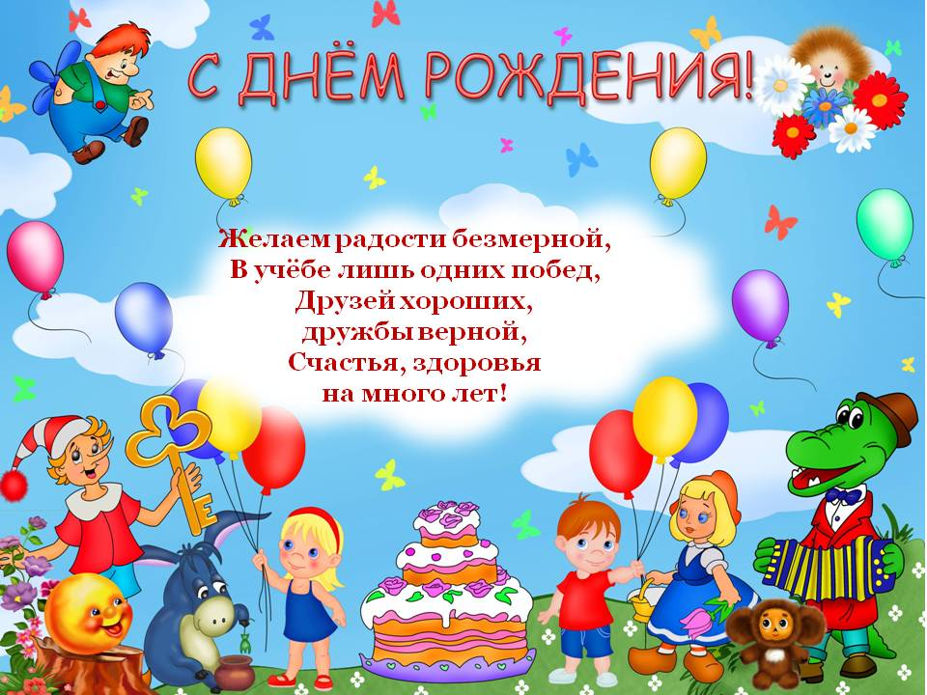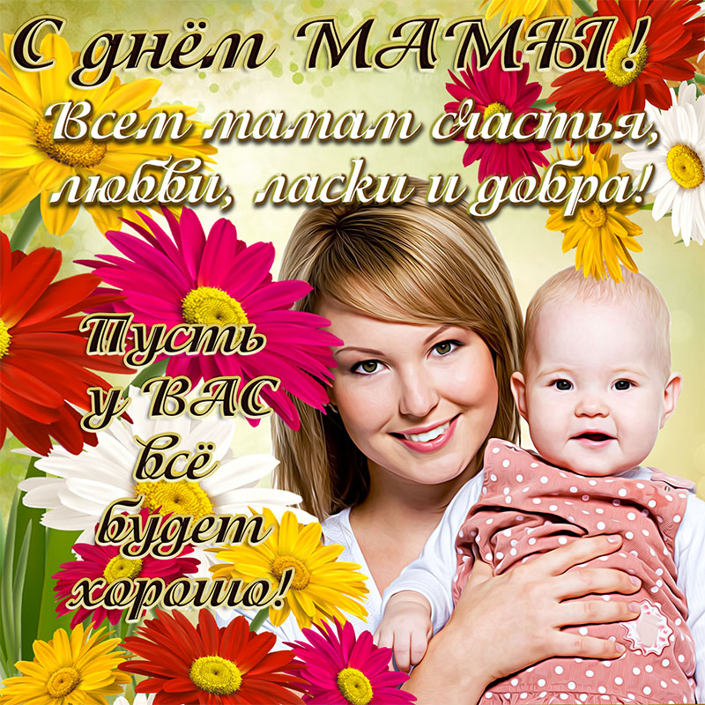

5- Шаврина Мария
5- Лупорев Александр
8 – Коннов Артем,
Северина Мария
11 – Хрустовская Анастасия
12 – Яремчук Валерия
13 - Кулагина Вера
17 –Князькина Анастасия
20 – Корнеев Кирилл
25 – Саидов Олимжон
26 - Ефремова Анастасия Ивановна
28- Алахвердов Хусейн

Ответственный за выпуск: Медведев Кирилл  Корреспонденты: Тагиев Рамиль, Кудрик Даниил | Телефон контакта
Редактор: Воробьева Елена Юрьевна | 42-2-36
Тираж газеты | 20 экземпляров

